POHORSKÁ JEDNOTA RADHOŠŤ, z. s.

Trojanovice 415, 744 01 FRENŠTÁT pod Radhoštěm, Czech Republic, chata tel.: 591 143 378
POHORSKÁ JEDNOTA RADHOŠŤ

Trojanovice 415

744 01 FRENŠTÁT pod Radhoštěm

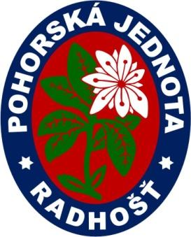

Váš dopis značky / ze dne Naše značka Vyřizuje / linka Frenštát p. R. dne

PŘIHLÁŠKA ZA ČLENA POHORSKÉ JEDNOTY RADHOŠŤ
(k přihlášce přiložte fotografii velikosti 3,5 x 4,5 cm)
Titul před jménem : |  |  |  |  |  |  |  |  |  | Matriční  číslo  (vyplní PJR)
Jméno :
Příjmení :
Titul za jménem :
Rodné číslo : |  |  |  | / |  |  |  | Datum narození
Ulice : |  |  |  |  |  | Číslo popisné / orientační |  |  |  |  |  | /
PSČ : |  |  | Místo bydliště
Telefon zaměstnání :
Telefon domů :
mobil :
e-mail :
www stránky :
Povolání :
Přihlašuji se do odboru [do pravé kolonky uveď jedinou zkratku odboru]
KPVJ (klub přátel Velkého Javorníku) [K] :
Lyžařského [L] :
Turistického [T] :
SOUHLASÍM
se zpracováním a evidencí osobních údajů podle zák. č. 101/2000 Sb. v platném znění a souhlasím s využitím rodného čísla podle zákona číslo 133/2000 Sb. v platném znění.
Souhlasím s tím, aby PJR zpracovávala a evidovala mé osobní údaje poskytnuté jí v souvislosti s mým členstvím a činností v PJR. Tento souhlas se výslovně vztahuje i na moje rodné číslo.
Prohlašuji, jsem byl/a řádně informován/a o všech skutečnostech dle ustanovení §11 zákona číslo 101/2000 Sb., v platném znění.
Datum: |  |  |  |  |  |  | Podpis:

Přihlášku, fotografii a členský příspěvek převzal: Datum:
Forma fotografie: Členský příspěvek: [Kč]

Bankovní spojení: Spolek IČO: 16627989
Komerční banka a. s., pobočka Frenštát p. R. Telefon: 603 352 025 Spolek: Spolkový rejstřík vedený u Krajského
č. ú. 107 – 9343580247/0100 www.pohorskajednota.cz soudu v Ostravě v oddílu L, vložka číslo 279.
pohorskajednota@centrum.cz 1. ledna 2014

